Observações e instruções para os servidores responsáveis pela adequação deste documento:

1 - Os textos e caracteres que estão destacados na cor vermelha serão substituídos com dados e informações específicos do Município e, após, permanecerão apenas com a cor padrão (preta);

2 - De forma semelhante, estas 2 (duas) observações não farão parte do Decreto a ser publicado e deverá ser excluído após a leitura.

MODELO

PROGRAMA DE COMPLIANCE PÚBLICO

GESTÃO DE RISCOS

ESTABELECIMENTO DO ESCOPO, CONTEXTO, CRITÉRIOS

PREFEITURA MUNICIPAL DE XXXXXXXX

XXXXX (MÊS), 2026
HISTÓRICO DAS VERSÕES

DATA | VERSÃO | DESCRIÇÃO | RESPONSÁVEL
DIA/ MÊS/2026 | 01 | Implantação da Gestão de Riscos na Secretaria de XXXXX, na Diretoria / Superintendência / Gerência / Departamento / Coordenação / Divisão / Setor / Área de Licitação | XXXXX (nome do servidor que elaborou este documento)
 | 02

SUMÁRIO
1. | INTRODUÇÃO ………………………………………………………………………………………………………………………………. |  |  | 4
2. | DEFINIÇÃO DO ESCOPO ……………………………………………………………………………………………………………….. |  |  | 5
3. | AMBIENTE E EOBJETIVOS …………………………………………………………………………………………………………….. |  |  | 6
 | 3.1 | Informações sobre o ambiente e fixação de objetivos…………………………………………………………….. |  | 6
4. | CONTEXTO INTERNO E EXTERNO DA DIRETORIA / SUPERINTENDÊNCIA / GERÊNCIA / DEPARTAMENTO / COORDENAÇÃO / DIVISÃO / SETOR / ÁREA DE LICITAÇÃOO MUNICÍPIO …………………………………………………………………………………………………………………………………………………….. |  |  | 7
 | 4.1 | Organograma da Prefeitura Municipal XXXXXX ………………………………………………………………………. |  | 7
 | 4.2 | Organograma da Secretaria Municipal XXXXXX ………………………………………………………………………. |  | 8
 | 4.3 | Organograma da Diretoria / Superintendência / Departamento / Gerência / Divisão / Coordenação / Setor / Área de Licitação ……………………………………………………………………………….. |  | 9
 | 4.4 | Fluxograma da Diretoria / Superintendência / Gerência / Departamento / Coordenação / Divisão / Setor / Área de Licitação ……………………………………………………………………………………………………………………………………………….. |  | 10
 | 4.5 | Partes interessadas internas e externas (Stakeholders) ………………………………………………………... |  | 12
 | 4.6 | Legislações que regulam o escopo definido …………………………………………………………………………... |  | 13
 |  | 4.6.1 | Legislação Federal ………………………………………………………………………………………………………. | 13
 |  | 4.6.2 | Legislação Estadual …………………………………………………………………………………………………….. | 15
 |  | 4.6.3 | Legislação Municipal …………………………………………………………………………………………………... | 17
 | 4.7 | Servidores e atividades desenvolvidas na Diretoria / Superintendência / Gerência / Coordenação / Setor / Área de Licitação ……………………………………………………………………………….. |  | 18
 | 4.8 | Servidores que realizaram cursos ou treinamentos nos 4 (quatro) últimos anos na Diretoria / Superintendência / Gerência / Coordenação / Setor / Área de Licitação ……………………………………………………………………………………………………………………………………………….. |  | 19
 | 4.9 | Resumo das atividades desenvolvidas em 2023 na Diretoria / Superintendência / Gerência / Coordenação / Setor / Área de Licitação…………………………………………………………………………………. |  | 20
 | 4.10 | Análise de SWOT (ambiente interno e externo) da Diretoria / Superintendência / Gerência / Coordenação / Setor / Área de Licitação |  | 21
 | 4.6 | Análise de SWOT (ambiente interno e externo) da Diretoria / Superintendência / Gerência / Coordenação / Setor / Área de Licitação …………….…………………………………………………………………. |  | 22
5. | DEFINIÇÃO DE CRITÉRIOS DE RISCOS ……………………………………………………………………………………………. |  |  | 23
 | 5.1 | Critérios de probabilidade …………………….…………….………………………………………………………………….. |  | 23
 | 5.2 | Critérios de impacto ……….…………………….…………….…………………………………………………………………. |  | 23
 | 5.3 | Matriz de nível de riscos ..…………….…………………………………..……………………………………………………. |  | 24
 | 5.3 | Apetite a risco e Tolerância a risco ..…………….…………………………………..…………………………………….. |  | 24
6. | IDENTIFICAÇÃO DOS NÍVEIS DE AUTORIDADE E RESPONSABILIDADE.……………………………………………. |  |  | 25

1 INTRODUÇÃO
O Programa de Compliance Público Municipal (PCM) pretende apoiar o município no estabelecimento de um conjunto de procedimentos e estruturas destinados a assegurar a conformidade dos atos de gestão, bem como garantir o alcance dos resultados das políticas públicas e a satisfação dos cidadãos, fomentando a ética, a transparência e a gestão de riscos.
Assim, o presente documento tem como objetivo delimitar o escopo, conhecer o contexto e definir os critérios de riscos, de tal forma a personalizar o processo de gestão de riscos na Prefeitura Municipal de XXXXXXXX, o que garantirá uma avaliação de riscos eficaz e um tratamento apropriado para os riscos identificados.
A primeira etapa deste documento consiste em uma delimitação clara do escopo onde será implantada a gestão de riscos, considerando os objetivos estratégicos e operacionais de cada secretaria, alinhados aos objetivos dos programas municipais, caso houver.
Em seguida, será feita uma análise do contexto interno e externo que afeta o alcance dos objetivos chaves do município e, por fim, serão definidos os critérios que a gestão de riscos deverá seguir durante todo o processo.

2 DEFINIÇÃO DO ESCOPO
A fim de delimitar o escopo da Gestão de Riscos na Prefeitura Municipal de XXXXXX, definiu-se que, inicialmente, será implantada na Secretaria de XXXXXXX na Diretoria / Superintendência / Gerência / Coordenação / Setor / Área de Licitação.

Figura 1 – Processo de Gestão de Riscos
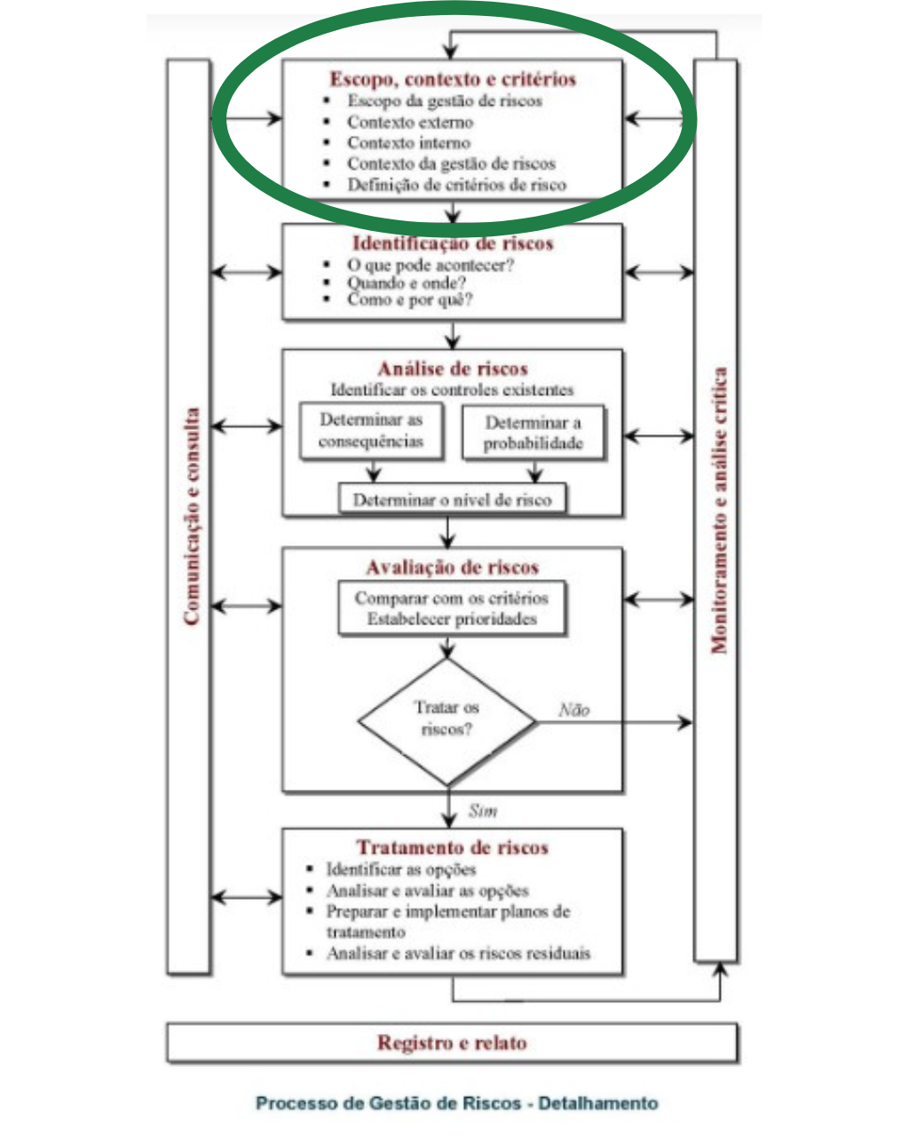

3 LEVANTAMENTO DE INFORMAÇÕES SOBRE O AMBIENTE E FIXAÇÃO DE OBJETIVOS
As informações poderão ser obtidas por meio de pesquisas em regimento interno, planejamento estratégico, plano plurianual, lei das diretrizes orçamentárias, lei orçamentária anual, leis, decretos, programas, projetos, relatórios gerenciais, relatórios dos órgãos de fiscalização e controle, entre outros, e são diretamente relacionadas à Secretaria de XXXXXXXX, em especial, à área em que está estabelecido o processo de Licitações.
3.1 Informações sobre o Ambiente e Fixação de Objetivos
Verificar como o ambiente está organizado, e se os objetivos foram fixados e comunicados. A explicitação de objetivos, alinhados à missão e à visão da Prefeitura Municipal de XXXXXXXXXX
Quadro 1. Informações sobre o ambiente e objetivos na Diretoria / Superintendência / Gerência / Departamento / Coordenação / Divisão / Setor / Área de Licitação
LEVANTAMENTO DE INFORMAÇÕES SOBRE O AMBIENTE E FIXAÇÃO DE OBJETIVOS
PREFEITURA MUNICIPAL DE XXXXXXX
SECRETARIA MUNICIPAL DE XXXXXXX
DIRETORIA / SUPERINTENDÊNCIA / GERÊNCIA / DEPARTAMENTO / COORDENAÇÃO / DIVISÃO / SETOR / ÁREA de LICITAÇÃO
INFORMAÇÕES SOBRE O AMBIENTE – Existência de: | SIM | NÃO
Organograma definido em lei ou decreto da Prefeitura Municipal de XXXXXXXXX | ( ) | ( )
Organograma definido em lei ou decreto da Secretaria Municipal de XXXXXXXXX | ( ) | ( )
Organograma definido em lei ou decreto ou portaria da XXXXX de Licitações | ( ) | ( )
Descrição das funções, competências e responsabilidades da Secretaria Municipal de XXXXXXXXX | ( ) | ( )
Descrição das funções, competências e responsabilidades da XXXXX de Licitações | ( ) | ( )
Matriz de Responsabilidade (RACI) | ( ) | ( )
Código de Ética ou Normas de Conduta definido em lei ou decreto | ( ) | ( )
Ouvidoria e Canal de Denúncia | ( ) | ( )
Portal da Transparência | ( ) | ( )
Política de Recursos Humanos (compromisso com a competência e desenvolvimento) | ( ) | ( )
Normas internas (Portarias, Instruções Normativas, Manuais, Processo Mapeado, Fluxogramas, Roteiro, Modelos, Ckeck-List etc.) | ( ) | ( )
INFORMAÇÕES SOBRE A FIXAÇÃO DE OBJETIVOS – Existência de: | SIM | NÃO
Planejamento Estratégico | ( ) | ( )
Objetivo Estratégico | ( ) | ( )
Missão | ( ) | ( )
Visão | ( ) | ( )
Valor | ( ) | ( )
Plano Plurianual (PPA) | ( ) | ( )
Lei de Diretrizes Orçamentárias (LDO) | ( ) | ( )
Lei Orçamentária Anual (LOA) | ( ) | ( )
Planejamento Operacional | ( ) | ( )
Objetivo Operacional | ( ) | ( )
Planejamento Anual das Contratações | ( ) | ( )
4 CONTEXTO INTERNO E EXTERNO DA DIRETORIA / SUPERINTENDÊNCIA / GERÊNCIA / DEPARTAMENTO / COORDENAÇÃO / DIVISÃO / SETOR / ÁREA DE LICITAÇÃO
4.1 Organograma da Prefeitura Municipal de XXXXXXXXX

MODELO
Figura 2. Organograma da Prefeitura Municipal de XXXXXXXXX

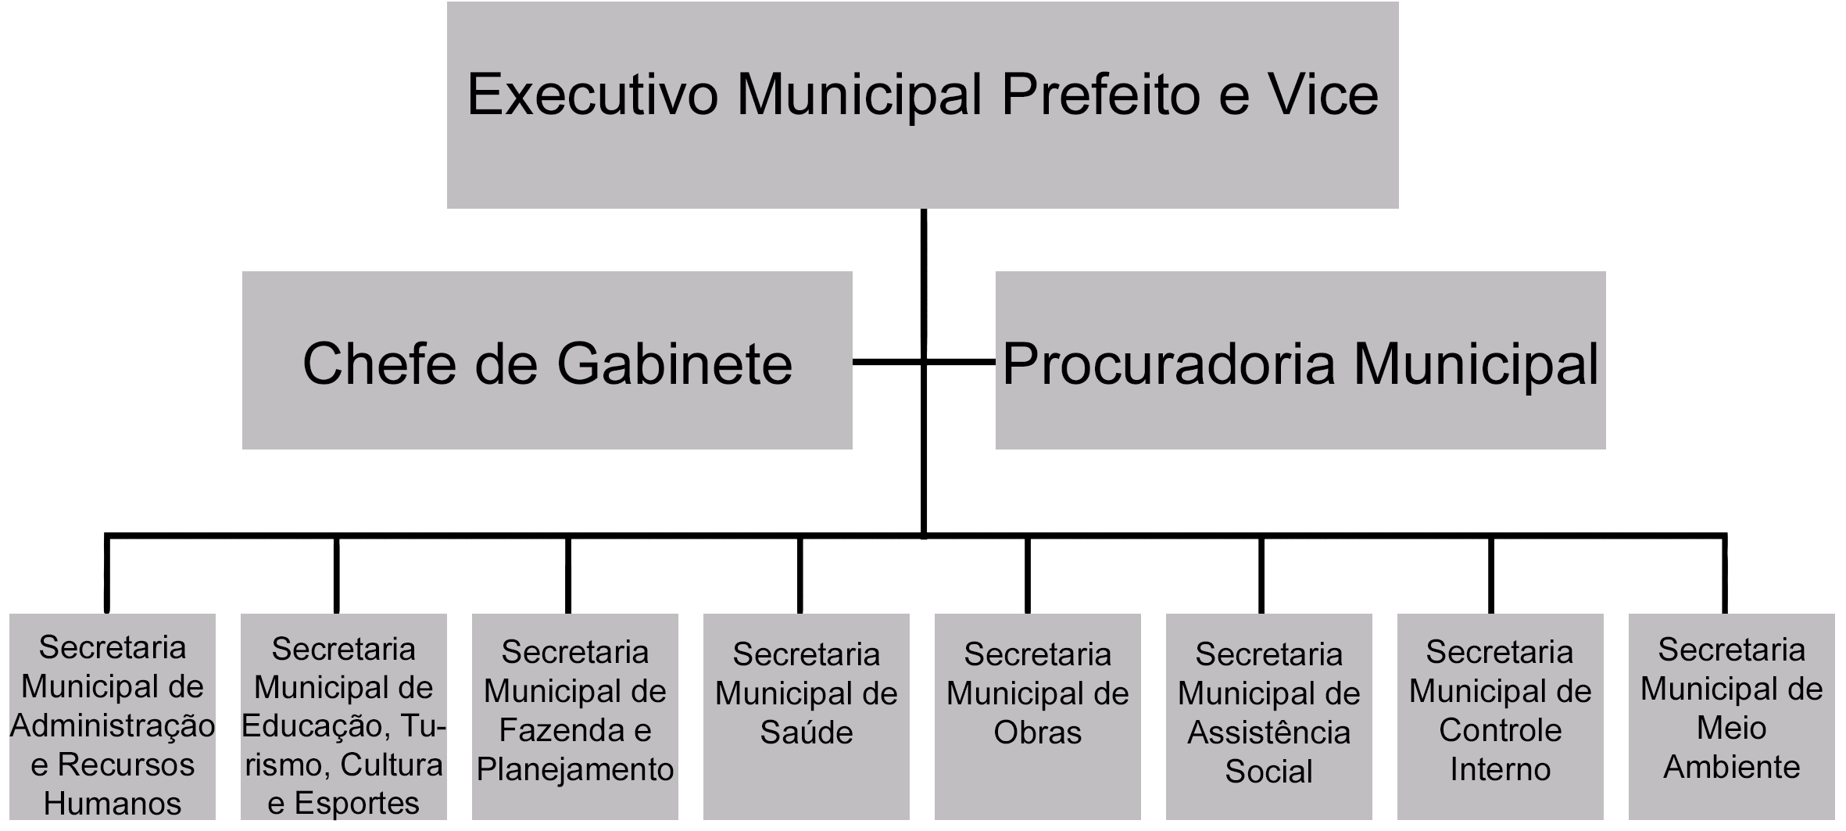
4.2 Organograma da Secretaria Municipal de XXXXXXXXX

MODELO
Figura 2. Organograma da Secretaria Municipal de XXXXXXXXX

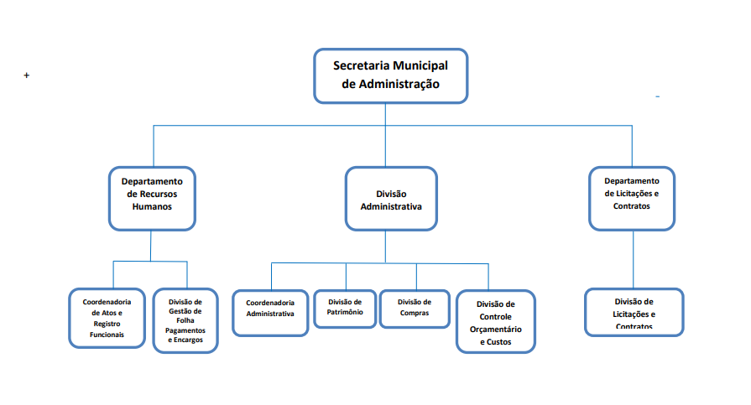
4.3 Organograma da Diretoria / Superintendência / Gerência / Departamento / Coordenação / Divisão / Setor / Área de Licitação:

MODELO
Figura 4. Organograma da Diretoria / Superintendência / Gerência / Departamento / Coordenação / Divisão / Setor / Área de Licitação

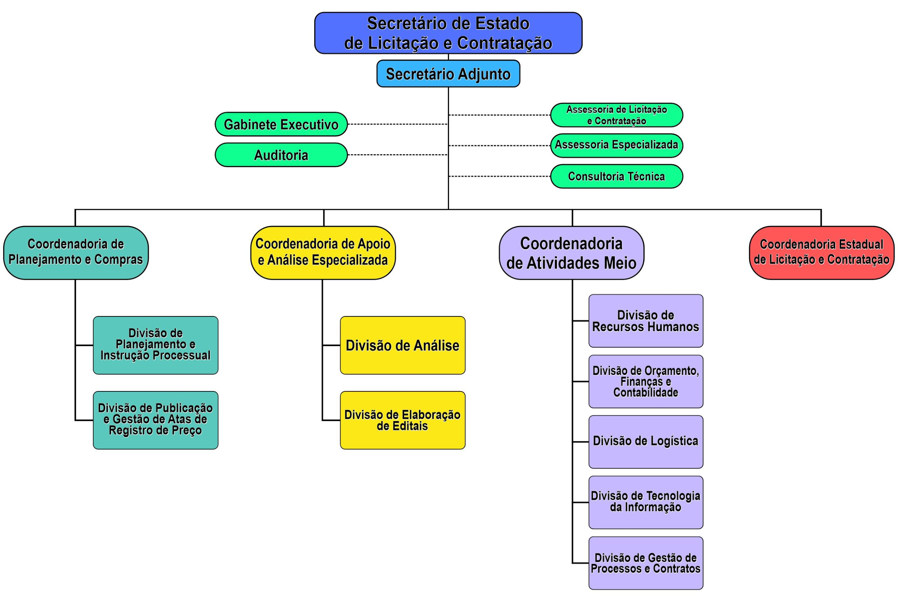
4.4 Matriz de Responsabilidade (RACI) da Diretoria / Superintendência / Gerência / Departamento / Coordenação / Divisão / Setor / Área de Licitação:
MODELO
Figura 5. Matriz de Responsabilidade (RACI) da Diretoria / Superintendência / Gerência / Departamento / Coordenação / Divisão / Setor / Área de Licitação
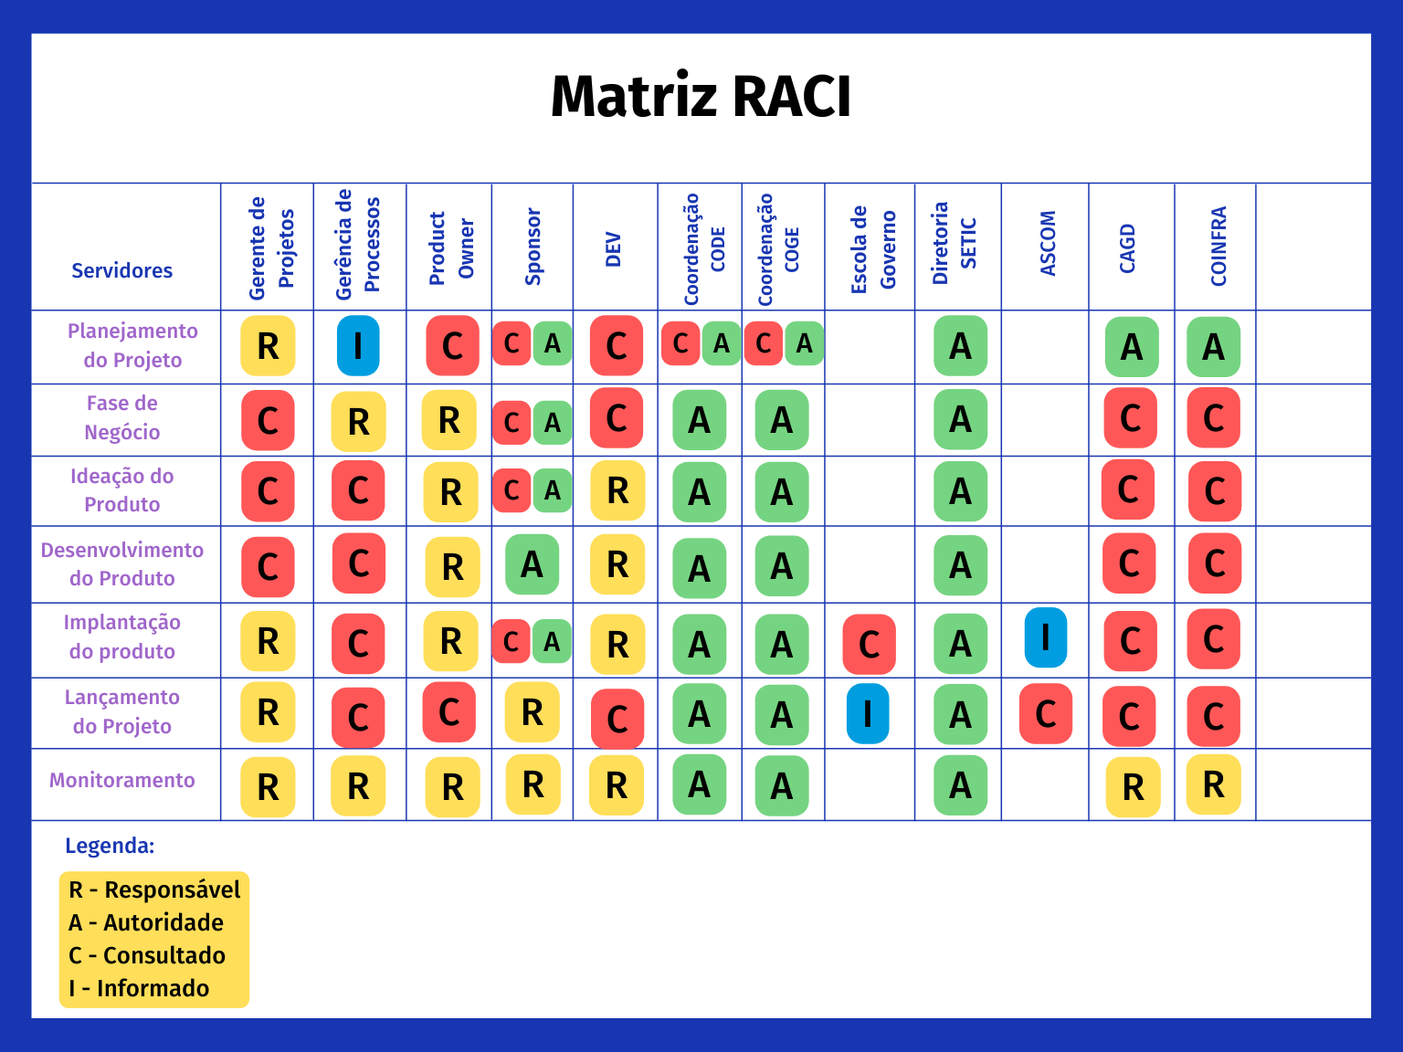
4.5 Fluxograma da Diretoria / Superintendência / Gerência / Departamento / Coordenação / Divisão / Setor / Área de Licitação:
MODELO
Figura 6. Fluxograma da Diretoria / Superintendência / Gerência / Departamento / Coordenação / Divisão / Setor / Área de Licitação
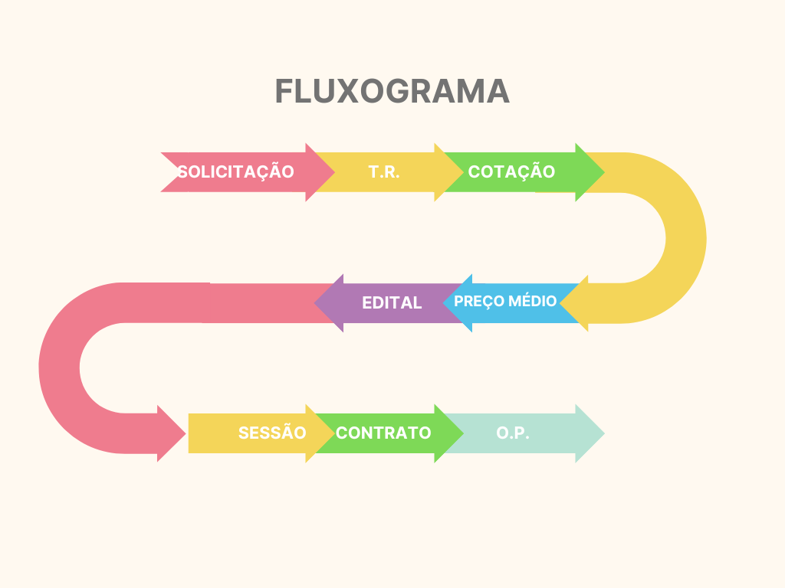

MODELO
Figura 7. Fluxograma da Diretoria / Superintendência / Gerência / Departamento / Coordenação / Divisão / Setor / Área de Licitação
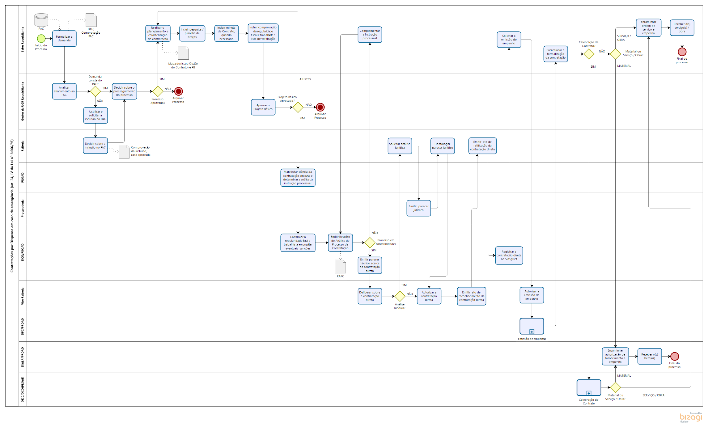

4.6 Partes interessadas (Stakeholders)
Identificar os stakeholders para coleta e troca de informações no ambiente interno e externo que possam afetá-la; definir os papéis, responsabilidades e obrigações das partes intervenientes, suas expectativas e interesses; abordar aspectos financeiros, econômicos, operacionais e estratégicos; conhecer as reclamações, denúncias, recomendações e demandas; estabelecer os riscos e controles necessários para alcançar os objetivos da Prefeitura Municipal de XXXXXXX.
Quadro 2. Informações sobre as partes interessadas (stakeholders) nas atividades da Diretoria / Superintendência / Gerência / Departamento / Coordenação / Divisão / Setor / Área de Licitação
PARTES INTERESSADAS (STAKEHOLDERS) | TIPO  (Interno ou Externo)
Prefeitura Municipal de XXXXXXXX | Interno
Órgãos da Administração Municipal Direta e Indireta | Interno
Conselheiros
Servidores dos Órgãos Demandantes | Interno
Servidores da Diretoria / Superintendência / Gerência / Coordenação / Setor / Área de Licitação | Interno
Sociedade | Externo
Fornecedores / Contratados / Subcontratados (Obras, Materiais e Prestadores de Serviços: Vigilância, Copa e Cozinha, Limpeza, Contabilidade, Jurídico, Tecnologia da Informação etc.) | Externo
Governo do Estado de Goiás | Externo
Tribunal de Justiça do Estado de Goiás | Externo
Tribunal de Contas dos Municípios do Estado de Goiás | Externo
Ministério Público do Estado de Goiás | Externo
Políticos (Senadores, Deputados Federais e Estaduais, Vereadores) | Externo
Federação Goiana de Municípios | Externo
Associação Goiana de Municípios | Externo
XXXXXX | XXXXX
XXXXXX | XXXXX
XXXXXX | XXXXX

4.7 Legislações que regulam o processo de licitação
4.7.1 Legislação Federal (Link: Home — Portal da Legislação (planalto.gov.br) )
- Constituição da República Federativa do Brasil, de 05-10-1988
- Lei Complementar
- 168, de 12-06-2019 - Autoriza, no prazo que especifica, o retorno ao Regime Especial Unificado de Arrecadação de Tributos e Contribuições devidos pelas Microempresas e Empresas de Pequeno Porte (Simples Nacional) dos optantes excluídos desse regime tributário em 1º de janeiro de 2018.
- 123, de 14-12-2006 - Institui o Estatuto Nacional da Microempresa e da Empresa de Pequeno Porte.
- 101, de 04-05-2000 - Estabelece normas de finanças públicas voltadas para a responsabilidade na gestão fiscal e dá outras providências.
- Lei Ordinárias
- 8.666, de 21-06-1993 - Lei de Licitações e Contratos da Administração Pública - Vigência até 30-12-2023. (Contratos ainda sendo renovados em 2024)
- 10.520, de 17-07-2002 - Modalidade de Licitação denominada Pregão, para aquisiçaõ de bens e serviços comuns - Vigência até 30-12-2023. (Contratos ainda sendo renovados em 2024)
- 11.079, de 30-12-2004 - Licitação e contratação de Parceria Público-Privada no âmbito da administração pública.
- 12.462, de 04-08-2011 - Regime Diferenciado de Contratações Públicas – RDC - Vigência até 30-12-2023. (Contratos ainda sendo renovados em 2024)
- 12.846, de 1º-08-2013 - Dispõe sobre a responsabilização administrativa e civil de pessoas jurídicas pela prática de atos contra a administração pública, nacional ou estrangeira, e dá outras providências.
- 13.303, de 30-06-2016 - Lei das Estatais - Estatuto jurídico da empresa pública, da sociedade de economia mista e de suas subsidiárias.
- 14.133, de 1º-04-2021 - Nova Lei de Licitações e Contratos.
- 14.770, de 22-12-2023 – Altera a Lei nº 14.133/2021 para determinar o modo de disputa fechado nas licitações de obras e serviços, facultar a adesão de Município a ata de registro de preços licitada por outro ente do mesmo nível federativo, dispor sobre a execução e liquidação do objeto remanescente de contrato administrativo rescindido, permitir a prestação de garantia na forma de título de capitalização e promover a gestão e a aplicação eficientes dos recursos oriundos de convênios e contratos de repasse.
- Decretos Numerados
- 11.462, de 31-03-2023 - Regulamenta os art. 82 a art. 86 da Lei nº 14.133, de 1º de abril de 2021, para dispor sobre o sistema de registro de preços para a contratação de bens e serviços, inclusive obras e serviços de engenharia, no âmbito da Administração Pública federal direta, autárquica e fundacional.
- 11.430, de 08-03-2023 - Regulamenta a Lei nº 14.133, de 1º de abril de 2021, para dispor sobre a exigência, em contratações públicas, de percentual mínimo de mão de obra constituída por mulheres vítimas de violência doméstica e sobre a utilização do desenvolvimento, pelo licitante, de ações de equidade entre mulheres e homens no ambiente de trabalho como critério de desempate em licitações, no âmbito da administração pública federal direta, autárquica e fundacional.
- 11.129, de 11-07-2022 - Regulamenta a Lei nº 12.846, de 1º de agosto de 2013, que dispõe sobre a responsabilização administrativa e civil de pessoas jurídicas pela prática de atos contra a administração pública, nacional ou estrangeira.
- 10.947, de 25-01-2022 - Regulamenta o inciso VII do caput do art. 12 da Lei nº 14.133, de 1º de abril de 2021, para dispor sobre o plano de contratações anual e instituir o Sistema de Planejamento e Gerenciamento de Contratações no âmbito da administração pública federal direta, autárquica e fundacional.
- 10.929, de 07-01-2022 - Estabelece procedimento especial para consultas públicas de decretos destinados a regulamentar dispositivo da Lei nº 14.133, de 1º de abril de 2021 - Lei de Licitações e Contratos Administrativos.
- 10.024, de 20-09-2019 - Regulamenta a licitação, na modalidade pregão, na forma eletrônica, para a aquisição de bens e a contratação de serviços comuns, incluídos os serviços comuns de engenharia, e dispõe sobre o uso da dispensa eletrônica, no âmbito da administração pública federal.
- 8.538, de 06-10-2015 - Regulamenta o tratamento favorecido, diferenciado e simplificado para microempresas, empresas de pequeno porte, agricultores familiares, produtores rurais pessoa física, microempreendedores individuais e sociedades cooperativas nas contratações públicas de bens, serviços e obras no âmbito da administração pública federal.
- 8.420 2.013 – Regulamenta a Lei 12.846
- XXXX, de XX-XX-XXXX -
- Instruções Normativas (Link: Instruções Normativas vigentes — Portal de Compras do Governo Federal (www.gov.br)
- Instrução Normativa SEGES/ME nº 67, de 08-07-2021 - Dispõe sobre a dispensa de licitação, na forma eletrônica, de que trata a Lei nº 14.133, de 1º de abril de 2021, e institui o Sistema de Dispensa Eletrônica, no âmbito da Administração Pública federal direta, autárquica e fundacional. (Link: INSTRUÇÃO NORMATIVA SEGES/ME Nº 67, DE 8 DE JULHO DE 2021 — Plataforma +Brasil (www.gov.br) ).
- Instrução Normativa SEGES/ME nº 65, de 07-07-2021 - Dispõe sobre o procedimento administrativo para a realização de pesquisa de preços para aquisição de bens e contratação de serviços em geral, no âmbito da administração pública federal direta, autárquica e fundacional. (Link: INSTRUÇÃO NORMATIVA SEGES/ME Nº 65, DE 7 DE JULHO DE 2021 — Portal de Compras do Governo Federal (www.gov.br) ).
- Instrução Normativa SEGES/ME nº 40, de 22-05-2020 - Dispõe sobre a elaboração dos Estudos Técnicos Preliminares - ETP - para a aquisição de bens e a contratação de serviços e obras, no âmbito da Administração Pública federal direta, autárquica e fundacional, e sobre o Sistema ETP digital. (Link: INSTRUÇÃO NORMATIVA Nº 40, DE 22 DE MAIO DE 2020 — Portal de Compras do Governo Federal (www.gov.br) ).
- Instrução Normativa nº 5, de 26-05-2017 - Dispõe sobre as regras e diretrizes do procedimento de contratação de serviços sob o regime de execução indireta no âmbito da Administração Pública federal direta, autárquica e fundacional. (Link: INSTRUÇÃO NORMATIVA Nº 5, DE 26 DE MAIO DE 2017 (Atualizada) — Portal de Compras do Governo Federal (www.gov.br) ).
- Acórdãos do TCU (Link: Pesquisa textual | Tribunal de Contas da União (tcu.gov.br) )
- 465, de 20-03-2024 - O entendimento jurisprudencial dominante pelo Poder Judiciário e pelo TCU seria no sentido de que é relativa e não absoluta a presunção de inexequibilidade das propostas inferiores a 75% do valor orçado pela Administração, cabendo, conforme o art. 59, § 2º, da Lei 14.133/2021, facultar às licitantes a demonstração da exequibilidade de suas propostas.
- 1.321, de 21-05-2014 - Avaliar a legalidade e a oportunidade das aquisições de bens e serviços de informática por meio de dispensa de licitação.
- 1.558, de 15-10-2003 - Avaliar a legalidade e a oportunidade das aquisições de bens e serviços de informática por meio de dispensa de licitação.
- 2.622, de 25-09-2013 - Adoção de Valores Referenciais de Taxas de Benefício e Despesas Indiretas - BDI para diferentes tipos de obras e serviços de engenharia e para itens específicos para a aquisição de produtos.
- XXXX, de XX-XX-XXXX -
    - Guias / Manuais / Vídeos / Cursos etc
    - Guia da Política de Governança Pública – Governo Federal (Link: Guia da Política de Governança Pública — Casa Civil (www.gov.br).
    - 10 Passos para a Boa Governança – Tribunal de Contas da União (TCU) (Link: 10_passos_para_boa_governanca_v4.pdf (tcu.gov.br).
    - Cartilha da Política de Governança Pública – Governo do Distrito Federal (Link: Cartilha da política de governança pública (casacivil.df.gov.br) )
    - Guia Referencial para Construção e Análise de Indicadores – Governo Federal (Link: Guias e Manuais — Casa Civil (www.gov.br).
    - Guia de Boas Práticas em Contratação de Soluções de Tecnologia da Informação (Link: Guia de Boas Práticas em Contratação de Soluções de Tecnologia da Informação - 1ª Edição | Portal TCU ).
    - Manual de Licitações e Contratos - Orientações e Jurisprudência do TCU – Brasília, 2023 – 5ª Edição (Link: Licitacoes e Contratos - Orientacoes e Jurisprudencia do TCU - 5a Edicao.pdf ).
    - RCA - Riscos e Controles nas Aquisições (Link: Riscos e controles nas aquisições (RCA) | Portal TCU).
    - Catálogo de Compras Públicas do Governo Federal (Link: Itens padronizados — Portal Nacional de Contratações Públicas - PNCP (www.gov.br).
    - Nova Lei de Licitações: um ano para a construção do futuro (Link Webinar da Escola Nacional de Administração Pública - ENAP: E1: Série "Nova Lei de Licitações: um ano para a construção do futuro" (youtube.com)) .
    - Os municípios e seus desafios na implantação da NLLC: organizando a transição | 2023 (Link Webinar da Escola Nacional de Administração Pública - ENAP: E2: Os municípios e seus desafios na implantação da NLLC: organizando a transição | 2023 (youtube.com) ).
    - Nova Lei de Licitações: um ano para a construção do futuro (Link Webinar da Escola Nacional de Administração Pública - ENAP: E3: Série "Nova Lei de Licitações: um ano para a construção do futuro" (youtube.com) ).
    - Sustentabilidade na NLLC: questões centrais e possíveis encaminhamentos | 2023 (Link Webinar da Escola Nacional de Administração Pública - ENAP: E3: Sustentabilidade na NLLC: questões centrais e possíveis encaminhamentos | 2023 (youtube.com) ).
    - Plano de Contratações Anual: construção e governança | 2023 (Link Webinar da Escola Nacional de Administração Pública - ENAP: E4: Plano de Contratações Anual: construção e governança | 2023 (youtube.com) ).
    - A Centralização de Aquisições na NLLC: organização, possibilidades e limites | 2023 (Link Webinar da Escola Nacional de Administração Pública - ENAP: E5: A Centralização de Aquisições na NLLC: organização, possibilidades e limites | 2023 (youtube.com)).
    - Aprovação do Plano Anual de Contratações - PAC no Planejamento e Gerenciamento de Contratações - PGC - Riscos (Link Webinar do Ministério do Planejamento e Orçamento: Aprovação do Plano de Contratações no PGC – YouTube).
    - Decreto do Agente de Contratação, Equipe de Apoio, Gestores e Fiscais de Contratos 2022 (Link Webinar do Ministério do Planejamento e Orçamento: WEBINAR - Decreto do Agente de Contratação, Equipe de Apoio, Gestores e Fiscais de Contratos 2022 (youtube.com)
    - Instrução Normativa de Pesquisa de Preços (Link Webinar do Ministério do Planejamento e Orçamento: Instrução Normativa de Pesquisa de Preços (youtube.com) )
    - Curso Completo - Nova Lei de Licitacões e Contratos (Link do Curso Instituto Rui Barbosa (Apoio: Tribunais de Contas) https://nllc.com.br /).
    - Lista de cursos à distância gratuitos sobre licitações da Escola Nacional de Administração Pública (ENAP) (Link: https://enap.gov.br/ ).
              - Nova Lei de Licitações e Contratos: Aspectos Gerais e Pontos de Atenção - 40h
              - Nova Lei de Licitações: Visão Geral - 10h
              - Nova Lei de Licitações: Planejamento e Governança - 25h
              - Nova Lei de Licitações: Gestão Contratual - 25h
              - Nova Lei de Licitações: Modalidade e Seleção de Fornecedores – 25h
              - Nova Lei de Licitações: Sanções ao Fornecedor - 25h
              - Contratações Diretas na Nova Lei de Licitações - 30h
              - Contratações de Encomendas Tecnológicas - 30h
              - Contratação e Fiscalização de Obras - 30h
              - Aquisições de TI – Da Origem da Demanda ao Resultado - 30h
              - Licitação por Concorrência, Concurso, Leilão e Diálogo Competitivo - 20h
              - Compras Sustentáveis e a Nova Lei de Licitações - 20h
              - Inovações em Compras Governamentais para Segurança Pública - 20h
              - Formação de Pregoeiros – Teoria - 20h
              - Introdução à Aplicação do Plano de Contratação Anual - 20h
              - Elaboração de termos de referência para contratação de bens e serviços na Nova Lei de Licitações - 20h
              - Termo de Referência ou Projeto Básico para a Contrataçãode TIC – Avançado - 20h
              - Procedimentos Auxiliares na Nova Lei de Licitações e Contratos - 20hGestão e Fiscalização de Contratos Administrativos - 40h
              - Contratos Administrativos – Pagamento pelo Fato Gerador - 40h
              - Fiscalização de Projetos e Obras de Engenharia - 40h
              - Como Fiscalizar com Eficiência Contratos Públicos - 20h
              - Aplicação de Penalidades nos Contratos Administrativos - 32h
              - Prevenção e Detecção de Cartéis em Licitações - 20h
      - 4.7.2 Legislação Estadual (Link: Pesquisa a Legislação - Casa Civil do Estado de Goiás)
- Constituição do Estado de Goiás, de 05-12-1989
- Leis Ordinárias
- 22.089, de 6-7-2023 - Dispõe sobre o regime econômico-financeiro de contratos de obra pública e serviços de engenharia firmados pelos órgãos e pelas entidades da administração pública direta e indireta do Estado de Goiás.
- 21.826, de 22-3-2023 - Dispõe sobre inclusão de cláusula de sustentabilidade nos editais, propostas e contratos de locação de imóvel celebrados pelos órgãos no âmbito do Poder Público do Estado de Goiás.
- 20.972, de 23-3-2021 - Dispõe sobre medidas para enfrentamento da emergência de saúde pública decorrente do novo coronavírus.
- 20.489, de 10-6-2019 - Cria Programa de Integridade a ser aplicado nas Empresas que contratarem com a Administração Pública do Estado.
- 20.381, de 20-12-2018 - Acresce dispositivo à Lei nº 18.672, de 13 de novembro de 2014, dispondo que: “Os órgãos e as entidades do Poder Executivo estadual criarão programas de Compliance Público, com o objetivo de avaliar, direcionar e monitorar a gestão pública, mediante avaliação de riscos e prevenção, identificando e reportando os desvios de conduta, as irregularidades e a prática de ilícitos, visando ao atingimento do interesse público e o combate efetivo a todas as formas de corrupção. a qual dispõe sobre a responsabilização administrativa e civil de pessoas jurídicas pela prática de atos contra a administração pública estadual e dá outras providências.”
- 18.989, de 27-8-2015 - Introduz alterações na Lei nº 17.928, de 27 de dezembro de 2012.
- 18.672, de 13-11-2014 - Dispõe sobre a responsabilização administrativa e civil de pessoas jurídicas pela prática de atos contra a administração pública estadual, e dá outras providências.
- 18.248, de 28-11-2013 - Modifica a Lei nº 17.928, de 27 de dezembro de 2012, que dispõe sobre normas suplementares de licitações e contratos pertinentes a obras, compras e serviços, bem como convênios, outros ajustes.
- 17.928, de 27-12-2012 - Dispõe sobre normas suplementares de licitações e contratos pertinentes a obras, compras e serviços, bem como convênios, outros ajustes e demais atos administrativos negociais no âmbito do Estado de Goiás.
- Decretos Numerados
- 10.248, de 31-3-2023 - Estabelece normas que regulamentam a celebração, a execução, o acompanhamento e a fiscalização dos convênios e dos termos de cooperação firmados no âmbito da administração pública direta, autárquica e fundacional do Estado de Goiás.
- 10.247, de 30-3-2023 - Regulamenta a licitação na modalidade pregão, na forma eletrônica, pelos critérios de julgamento menor preço ou maior desconto, para a aquisição de bens e a contratação de serviços comuns, incluídos os serviços comuns de engenharia, no âmbito da administração pública direta, autárquica e fundacional do Estado de Goiás.
- 10.240, de 20-3-2023 - Estabelece regras de transição referentes à aplicação da Lei federal n à aplicação da Lei federal nº 14.133 (Lei de Licitações e Contratos Administrativos), de 1º de abril de 2021, na administração direta, autárquica e fundacional do Poder Executivo do Estado de Goiás.
- 10.216, de 14-1-2023 - Estabelece regras e diretrizes para os agentes públicos que desempenham funções essenciais nos processos de licitações e contratações públicas, nos termos da Lei federal nº 14.133, de 1º de abril de 2021, no âmbito da administração pública estadual direta, autárquica e fundacional do Poder Executivo do Estado de Goiás e dá outras providências.
- 10.212, de 6-2-2023 - Institui o Sistema de Logística do Estado de Goiás - SISLOG na administração pública direta, autárquica e fundacional do Poder Executivo do Estado de Goiás, promove alterações no Estado de Goiás, promove alterações no Decreto estadual nº 7.425, de 16 de agosto de 2011, e dá outras providências.
- 10.211, de 6-2-2023 - Regulamenta o Sistema de Dispensa Eletrônica no âmbito da administração direta, autárquica e fundacional do Poder Executivo do Estado de Goiás.
- 10.207, de 27-1-2023 - Regulamenta a etapa preparatória das contratações na administração pública direta, autárquica e fundacional do Estado de Goiás e revoga o Decreto nº 9.666, de 21 de maio de 2020.
- 10.139, de 31-8-2022 - Dispõe sobre a regulamentação do Plano de Contratações Anual da administração pública direta, autárquica e fundacional do Poder Executivo do Estado de Goiás, nos termos da Lei federal nº 14.133, de 1º de abril de 2021, e altera o Decreto nº 7.425, de 16 de agosto de 2011, o qual institui o Sistema de Gestão de Suprimentos e Logística no âmbito da administração direta, autárquica e fundacional do Poder Executivo, regulamenta o Cadastro Unificado de Fornecedores do Estado – CADFOR e dá outras providências.
- 9.900, de 7-7-2021 - Dispõe sobre o procedimento administrativo para a realização de pesquisa de preços para aquisição de bens e contratação de serviços em geral.
- 9.899, de 7-7-2021 - Dispõe sobre a delegação de competência prevista no § 1º do art. 35 da Lei estadual nº 17.928/2012.
- 9.898, de 7-7-2021 - Dispõe sobre a delegação de competência prevista pelo parágrafo único do art. 84-A da Lei estadual nº 17.928/2012.
- 9.845, de 6-4-2021 - Delega aos secretários de Estado a competência para celebrar, como representantes legais do Estado de Goiás, contratos, convênios e ajustes de qualquer natureza, na forma da Lei nº 20.972.
- 9.561, de 21-11-2019 - Regulamenta a ordem cronológica de pagamentos prevista no artigo 5º da Lei nº 8.666/1993. - Regulamenta o Regime Diferenciado de Contratações Públicas – RDC.
- 9.406, de 18-02-2019 - Institui o Programa de Compliance Público no Poder Executivo de Goiás e dá outras providências.
- 7.466, de 18-10-2011 - Regulamenta o tratamento favorecido, diferenciado e simplificado para micros e empresas de pequeno porte.
- 7.437, de 6-9-2011 - Sistema de Registro de preços: - Institui o Sistema de Suprimento e Logística e Regulamenta o Cadastro Unificado de Fornecedores do Estado – CADFOR.
- Acórdão TCE (Link: internet ...)
- XXX, XX-XX-XXXX -
4.7.3 Legislação do Poder Executivo do Município de XXXXXXXXX (Link: internet ...)
- TCM Legislação (Link: Legislação - Tribunal de Contas dos Municípios do Estado de Goiás (tcmgo.tc.br )
- Atos Normativos Produzidos pelo TCMGO
- Manuais e Cartilhas do TCMGO
- Legislação Estadual Relativa ao TCMGO
- Legislação Relevante aos Jurisdicionados
- TCM JURIS (Link: https://www.tcmgo.tc.br/site/jurisprudencia/tcmjuris/)
Obs.: TCM JURIS é uma ferramenta de pesquisa livre dos acórdãos publicados pelo Tribunal, por meio de expressões e palavras-chave que são digitadas pelo usuário.
- Acórdão XXX, de XX-XX-XXXX - ….
- Acórdão XXX, de XX-XX-XXXX - ….
- TCM Atos Normarivos (Link: Instruções Normativas/Resoluções Normativas do TCMGO - Tribunal de Contas dos Municípios do Estado de Goiás )
- Instrução Normativa TCM nº 9/2023 - Dispõe sobre a formalização, a instrução e a apresentação dos procedimentos de contratação e de execução contratual, no âmbito dos municípios goianos.
- XXX, XX-XX-XXXX – Instrução Normativa …:
- XXX, XX-XX-XXXX – Instrução Normativa …:
- Lei Ordinárias Municipais
- XXX, XX-XX-XXXX - Lei ...
- XXX, XX-XX-XXXX - Lei ...
- Decretos Numerados Municipais
- XXX, XX-XX-XXXX – Decreto …
- XXX, XX-XX-XXXX – Decreto …

- Normas Internas Municipais
- Portaria nº XXX, de XX-XX-XXXX - ….
- Instrução Normativa nº XXX, de XX-XX-XXXX - ….
- Resolução nº XXX, de XX-XX-XXXX - ….
- Manual de Licitação - ...
- Manual de Gestão e Fiscalização de Contratos - …
4.7.4 Outras Legislações
- Lei Ordinárias de Outros Estados ou Municípios
- XXX, XX-XX-XXXX - Lei ...
- XXX, XX-XX-XXXX - Lei ...
- Decretos Numerados de Outros Estados ou Municípios
- 14.730, de 13-02-2023 - Regulamenta a nova Lei de Licitações e Contratos Administrativos (Lei Federal n.º 14.133 de 1º de abril de 2021) no âmbito da administração municipal. (Prefeitura Municipal de Niterói/RJ)
- XXX, XX-XX-XXXX – Decreto …
- XXX, XX-XX-XXXX – Decreto …
- Acórdão TCE ou TCM de Outros Estados ou Municípios (Link: internet ...)
- XXX, de XX-XX-XXXX - ….
- Atos Normativos TCE ou TCM de Outros Estados ou Municípios (Link: internet …)
- XXX, de XX-XX-XXXX - ….
- Normas Internas de Outros Estados ou Municípios
- Portaria nº XXX, de XX-XX-XXXX - ….
- Instrução Normativa nº XXX, de XX-XX-XXXX - ….
- Resolução nº XXX, de XX-XX-XXXX - ….
- Manual de Licitação - ...
- Manual de Gestão e Fiscalização de Contratos - …
4.8 Identificação dos servidores e atividades desenvolvidas na Diretoria / Superintendência / Gerência / Departamento / Coordenação / Divisão / Setor / Área Licitação
Quadro 3. Servidores e atividades desenvolvidas na Diretoria / Superintendência / Gerência / Departamento / Coordenação / Divisão / Setor / Área de Licitação
PREFEITURA MUNICIPAL DE XXXXXXXX
SECRETARIA DE XXXXXXXXXX
DIRETORIA / SUPERINTENDÊNCIA / GERÊNCIA / COORDENAÇÃO / SETOR / ÁREA DE LICITAÇÃO
ORDEM | SERVIDOR | ATIVIDADE
1 | XXX (Nome do Prefeito(a)) | Prefeito Municipal (Ordenador de Despesa)
2 | XXX (Nome do Secretário(a)) | Secretário(a) Municipal de XXXXXXXX (Órgão Executor da Licitação)
3 | XXX (Nome do servidor) ou Deixar em branco | Diretor(a) / Superintendente / Gerente / Coordenador(a) / Responsável pelo Setor / Área de Licitação
4 | XXX (Nome do servidor) ou Deixar em branco | Proprietário(s) de Risco(s) na Diretoria / Superintendência / Gerência / Coordenação / Setor / Área XXXX de Licitação
5 | XXX (Nome do servidor) ou Deixar em branco | Plano Anual de Compras
6 | XXX (Nome do servidor) ou Deixar em branco | Formalização da Demanda
7 | XXX (Nome do servidor) ou Deixar em branco | Agente de Contratação
8 | XXX (Nome do servidor) ou Deixar em branco | Pesquisa de Preço
9 | XXX (Nome do servidor) ou Deixar em branco | Estudo Técnico Preliminar
10 | XXX (Nome do servidor) ou Deixar em branco | Termo de Referência
11 | XXX (Nome do servidor) ou Deixar em branco | Projeto Básico
12 | XXX (Nome do servidor) ou Deixar em branco | Regularidade Fiscal e Trabalhista
13 | XXX (Nome do servidor) ou Deixar em branco | Matriz de Riscos nas Contratações
14 | XXX (Nome do servidor) ou Deixar em branco | Contrato
15 | XXX (Nome do servidor) ou Deixar em branco | Edital
16 | XXX (Nome do servidor) ou Deixar em branco | Pregoeiro
17 | XXX (Nome do servidor) ou Deixar em branco | Licitante
18 | XXX (Nome do servidor) ou Deixar em branco | Registro no Portal de Compras
19 | XXX (Nome do servidor) ou Deixar em branco | Fiscal do Contrato
20 | XXX (Nome do servidor) ou Deixar em branco | Gestor do Contrato
21 | XXX (Nome do servidor) ou Deixar em branco | Outras funções ou atividades (descrever)
22 | XXX (Nome do servidor) ou Deixar em branco | Outras funções ou atividades (descrever)
23 | XXX (Nome do servidor) ou Deixar em branco | Outras funções ou atividades (descrever)
24 | XXX (Nome do servidor) ou Deixar em branco | Outras funções ou atividades (descrever)

4.9 Servidores que realizaram cursos ou treinamentos nos 4 (quatro) últimos anos na Diretoria / Superintendência / Gerência / Coordenação / Setor / Área de Licitação
Quadro 4. Servidores que realizaram cursos ou treinamentos nos últimos 4 (quatro) anos na Diretoria / Superintendência / Gerência / Coordenação / Setor / Área de Licitação
PREFEITURA MUNICIPAL DE XXXXXXXX
SECRETARIA DE XXXXXXXXXX
DIRETORIA / SUPERINTENDÊNCIA / GERÊNCIA / COORDENAÇÃO / SETOR / ÁREA DE LICITAÇÃO
Ordem | Servidores | Nome do Curso ou Treinamento sobre Licitação / Entidade | Apresentou o Certificado de Conclusão | Realizado em
 |  |  |  | 2026 | 2025 | 2024 | 2023
1 | XXX (Nome do servidor) ou Deixar em branco | Curso XXX | Sim ( ) Não ( ) | ( ) | ( ) | ( ) | ( )
2 | XXX (Nome do servidor) ou Deixar em branco | Curso XXX | Sim ( ) Não ( ) | ( ) | ( ) | ( ) | ( )
3 | XXX (Nome do servidor) ou Deixar em branco | Curso XXX | Sim ( ) Não ( ) | ( ) | ( ) | ( ) | ( )
5 | XXX (Nome do servidor) ou Deixar em branco | Curso XXX | Sim ( ) Não ( ) | ( ) | ( ) | ( ) | ( )
6 | XXX (Nome do servidor) ou Deixar em branco | Curso XXX | Sim ( ) Não ( ) | ( ) | ( ) | ( ) | ( )
7 | XXX (Nome do servidor) ou Deixar em branco | Curso XXX | Sim ( ) Não ( ) | ( ) | ( ) | ( ) | ( )
8 | XXX (Nome do servidor) ou Deixar em branco | Curso XXX | Sim ( ) Não ( ) | ( ) | ( ) | ( ) | ( )
9 | XXX (Nome do servidor) ou Deixar em branco | Curso XXX | Sim ( ) Não ( ) | ( ) | ( ) | ( ) | ( )
10 | XXX (Nome do servidor) ou Deixar em branco | Curso XXX | Sim ( ) Não ( ) | ( ) | ( ) | ( ) | ( )
11 | XXX (Nome do servidor) ou Deixar em branco | Curso XXX | Sim ( ) Não ( ) | ( ) | ( ) | ( ) | ( )
12 | XXX (Nome do servidor) ou Deixar em branco | Curso XXX | Sim ( ) Não ( ) | ( ) | ( ) | ( ) | ( )
13 | XXX (Nome do servidor) ou Deixar em branco | Curso XXX | Sim ( ) Não ( ) | ( ) | ( ) | ( ) | ( )
14 | XXX (Nome do servidor) ou Deixar em branco | Curso XXX | Sim ( ) Não ( ) | ( ) | ( ) | ( ) | ( )
15 | XXX (Nome do servidor) ou Deixar em branco | Curso XXX | Sim ( ) Não ( ) | ( ) | ( ) | ( ) | ( )
16 | XXX (Nome do servidor) ou Deixar em branco | Curso XXX | Sim ( ) Não ( ) | ( ) | ( ) | ( ) | ( )
17 | XXX (Nome do servidor) ou Deixar em branco | Curso XXX | Sim ( ) Não ( ) | ( ) | ( ) | ( ) | ( )
18 | XXX (Nome do servidor) ou Deixar em branco | Curso XXX | Sim ( ) Não ( ) | ( ) | ( ) | ( ) | ( )

4.10 Resumo das atividades desenvolvidas em 2023 na Diretoria / Superintendência / Gerência / Departamento / Coordenação / Divisão / Setor / Área de Licitação
Quadro 4. Resumo dos procedimentos realizados em 2023 na Diretoria / Superintendência / Gerência / Departamento / Coordenação / Divisão / Setor / Área de Licitação
PREFEITURA MUNICIPAL DE XXXXXXXX
SECRETARIA DE XXXXXXXXXX
DIRETORIA / SUPERINTENDÊNCIA / GERÊNCIA / DEPARTAMENTO / COORDENAÇÃO / DIVISÃO / SETOR / ÁREA DE LICITAÇÃO
MODALIDADE  ou  PROCEDIMENTO | Quantidade Total de Processos |  |  |  | Valor Total dos Processos por Modalidade (RS)
MODALIDADE  ou  PROCEDIMENTO | Quatidade Total de Processos Iniciados | Quantidade Total de Processos Concluídos | Percentual (%) de Processos Concluídos = Total de Processos Concluídos / Total de Processos Iniciados | Prazo Total de Conclusão dos Processos (Em dias) | Valor Total Orçado  (R$) | Valor Total Contratado  (R$) | Percentual (%) Contratado (R$) = Valor Total Contratado (R$)  / Valor Total Orçado  (R$)
Convite
Tomada de Preços
Concorrência
Concurso
Leilão
Pregão
Diálogo Competitivo
Credenciamento
Pré-qualificação
Sistema de Registro de Preços
Ata de Registro de Preços
TOTAL GERAL

4.11 Análise de SWOT (ambiente interno e externo) da Diretoria / Superintendência / Gerência / Departamento / Coordenação / Divisão / Setor / Área de Licitação
A análise de SWOT inclui a identificação das forças (strengths) e fraquezas (weaknesses) relacionadas ao ambiente interno e a análise das oportunidades (opportunities) e ameaças (threats) relacionadas ao ambiente externo e poderá ser construída para a Diretoria / Superintendência / Gerência / Departamento / Coordenação / Divisão / Setor / Área de Licitação onde será implantada a gestão de riscos. Esses termos são assim definidos:
Forças: vantagens internas;
Fraquezas: desvantagens internas;
Oportunidades: aspectos externos positivos que podem potencializar os resultados da área/atividade;
Ameaças: aspectos externos negativos que podem pôr em risco os resultados da área/atividade.
A análise de SWOT é realizada com foco no macroprocesso e visa obter informaçõe para apoiar a identificação de eventos de riscos, bem como escolher as ações mais adequadas para assegurar o alcançe dos objetivos do macroprocesso (cadeia de valor), da Prefeitura Municipal de XXXXXXXX e do processo (mpeamento do processo) da Diretoria / Superintendência / Gerência / Departamento / Coordenação / Divisão / Setor / Área de Licitação.
Quadro 6: MATRIZ SWOT
AMBIENTE INTERNO
PON  TO  S  PO  S  I  T  I  VO  S | FORÇAS | FRAQUEZAS | P  O  N  T  O  S  N  E  G  A  T  I  V  O  S
PON  TO  S  PO  S  I  T  I  VO  S | (Características internas que representam uma facilidade para o alcançe dos objetivos) | (Fatores internos que oferecem risco à execução do processo) | P  O  N  T  O  S  N  E  G  A  T  I  V  O  S
PON  TO  S  PO  S  I  T  I  VO  S | OPORTUNIDADES | AMEAÇAS | P  O  N  T  O  S  N  E  G  A  T  I  V  O  S
PON  TO  S  PO  S  I  T  I  VO  S | (Situações positivas do ambiente externo que permitem o cumprimento da Missão da Diretoria / Superintendência / Gerência / Coordenação / Setor / Área de Licitação.) | (Situações externas, sobre as quais se tem pouco controle, que representam dificuldades para o cumprimento da Missão da Unidade) | P  O  N  T  O  S  N  E  G  A  T  I  V  O  S
AMBIENTE EXTERNO

Com base no escopo definido foi possível construir a seguinte matriz SWOT:

MODELO
Quadro 5: MATRIZ SWOT da Diretoria / Superintendência / Gerência / Departamento / Coordenação / Setor / Área de Licitação
Análise do Ambiente Interno
FORÇAS | 1. Bons equipamentos e instalações
FORÇAS | 2. Quantidade adequada de equipamentos por servidor
FORÇAS | 3. Comprometimento da equipe
FORÇAS | 4. Quantidade de servidores adequada
FORÇAS | 5. Bom relacionamento com os demandantes/solicitantes
FORÇAS | 6.
FORÇAS | 7.
FORÇAS | 8.
FRAQUEZAS | 1. Falta um telefone corporativo
FRAQUEZAS | 2. Falta assessoria especializada
FRAQUEZAS | 3. Serviços de outros setores: Demanda dos solicitantes
FRAQUEZAS | 4. Falta servidores efetivos
FRAQUEZAS | 5. Baixos salários
FRAQUEZAS | 6. Liderança indefinida
FRAQUEZAS | 7. Falta de definição em lei ou decreto da estrutura organizacional da Diretoria / Superintendência / Gerência / Coordenação / Setor / Área de Licitação
FRAQUEZAS | 8. Falta de conhecimento da NLL
FRAQUEZAS | 9. Falta de Plano de Contratação Anual
FRAQUEZAS | 10. Falta de planejamento operacional
FRAQUEZAS | 11.
FRAQUEZAS | 12.
FRAQUEZAS | 13.
Análise do Ambiente Externo
OPORTUNIDADES | 1. Acesso aos gestores e departamentos
OPORTUNIDADES | 2. Capacitação PCM, TCM, AGM, ENAP
OPORTUNIDADES | 3.
OPORTUNIDADES | 4.
OPORTUNIDADES | 5.
OPORTUNIDADES | 6.
AMEAÇAS | 1. Contra ordem
AMEAÇAS | 2. Dificuldade de contato com alguns setores
AMEAÇAS | 3. Falta de capacitação dos gestores
AMEAÇAS | 4. Geografia desfavorável
AMEAÇAS | 5. Estradas deficientes
AMEAÇAS | 6. Falta de planejamento estratégico
AMEAÇAS | 7. Demandas mal elaboradas
AMEAÇAS | 8. Dificuldade em conseguir orçamentos

5.DEFINIÇÃO DE CRITÉRIOS DE RISCOS
Em virtude do grau de maturidade da Prefeitura Municipal de XXXXXXXX ter sido classificado em INEXISTENTE (nível 1,0), serão adotados critérios de riscos qualitativos. O intuito é que sejam utilizados critérios condizentes com o estágio atual de consciência ao risco e paulatinamente sejam feitas evoluções nos critérios adotados.
5.1 Critérios de probabilidade
CRITÉRIO | PESO | DESCRIÇÃO
1) Raro | 1 | O evento tem mínimas chances de ocorrer.
2) Improvável | 2 | O evento tem pequena chance de ocorrer.
3) Possível | 3 | O evento tem chance de ocorrer.
4) Provável | 4 | O evento é esperado, mas pode não ocorrer.
5) Quase Certo | 5 | O evento ocorre (de forma inequívoca), salvo exceções.
5.2 Critérios de impacto:
CRITÉRIO | PESO | DESCRIÇÃO
1) Desprezível | 1 | O impacto do evento nos objetivos/resultados é insignificante, estando adstrito a procedimentos de determinado setor ou unidade.
2) Menor | 2 | O impacto do evento nos objetivos/resultados é pequeno, mas afetam de certa forma os procedimentos de determinada área ou setor influenciando os resultados obtidos.
3) Moderado | 4 | O impacto do evento nos objetivos/resultados é médio e tem capacidade de afetar áreas ou unidades isoladas.
4) Maior | 8 | O impacto do evento sobre os objetivos/resultados da organização é de gravidade elevada, envolvendo áreas inteiras do órgão e/ou seu conjunto e é de difícil reversão.
5) Catastrófico | 16 | O impacto do evento sobre os objetivos/resultados da organização tem potencial desestruturante sobre todo o órgão e é irreversível.

5.3 Matriz de nível de risco
IMPACTO | 16 | Catastrófico | Alto | Extremo | Extremo | Extremo | Extremo
IMPACTO | 8 | Maior | Médio | Alto | Alto | Extremo | Extremo
IMPACTO | 4 | Moderado | Baixo | Médio | Alto | Alto | Alto
IMPACTO | 2 | Menor | Baixo | Baixo | Médio | Médio | Alto
IMPACTO | 1 | Desprezível | Baixo | Baixo | Baixo | Baixo | Médio
IMPACTO | PESO |  | Raro | Improvável | Possível | Provável | Quase Certo
IMPACTO | PESO | PESO | 1 | 2 | 3 | 4 | 5
 |  |  | PROBABILIDADE
 |  | Baixo | 1 a 4
 |  | Médio | 5 a 9
 |  | Alto | 10 a 30
 |  | Extremo | 31 a 80
5.4 Apetite a risco e Tolerância a Risco
O município deverá ter de forma clara e objetiva o seu apetite a risco e a tolerância ao risco durante o processo de gerenciamento de riscos, podendo esses critérios serem reavaliados ao longo do processo.
O apetite a risco define o nível de risco que o município está disposto a aceitar na busca e na realização da sua missão e é fundamental para priorizar riscos, bem como selecionar respostas a riscos, devendo estar alinhado aos valores e objetivos-chaves do ente. Ele pode ser único para todo o município ou variar por secretaria em função de critérios definidos ou do tipo de risco.
A tabela a seguir é um modelo para definir parâmetros relativos ao nível de risco que deverá receber ações de controle e qual é a tolerância aceitável:

APETITE A RISCO DO MUNICÍPIO: BAIXO
Nível de Risco | Aceitação do Risco | Tratamento do Risco | Acompanhamento do gerenciamento do risco | Tolerância ao risco
EXTREMO | Inaceitável | Garantir que ações de controle sejam imediatamente implantadas, sem prejuízo do aprimoramento das ações de controle existentes, visando a redução do nível de risco.  As ações de controle deverão ser sempre priorizadas em relação às demais ações de controle. | Comitê de Compliance Público Municipal | Nível de risco absolutamente intolerável.
ALTO | Inaceitável | Garantir que ações de controle sejam implantadas, sem prejuízo do aprimoramento das ações de controle existentes, visando a redução do nível risco, sempre que possível.  As ações de controle deverão ser sempre priorizadas em relação àquelas dos riscos classificados no nível médio. | Comitê de Compliance Público Municipal | Nível de risco intolerável, em regra, excepcionalizando os casos em que a redução do nível do risco é impraticável ou seu custo é desproporcional à melhoria obtida.
MÉDIO | Inaceitável | Aprimorar as ações de controle existentes e/ou implementar ações complementares para tratar o risco residual, visando reduzir o nível do risco para o apetite definido. | Secretário, Superintendente ou Diretor da área. | Nível de risco tolerável se o custo da redução exceder a melhoria obtida.
BAIXO | Aceitável | Manter as medidas de proteção existentes.  Esse nível de risco deve ser monitorado, com vistas a verificar a manutenção do risco no nível baixo. | Proprietário do risco | Não se aplica.  Nível de risco dentro do apetite definido.

6 IDENTIFICAÇÃO DOS NÍVEIS DE AUTORIDADE E RESPONSABILIDADE
No que diz respeito ao Gerenciamento de Riscos, as diretrizes, responsabilidades e processo de gestão estão definidos através do Decreto nº XXX/2026 de Política de Gestão de Riscos. A criação do Comitê de Compliance Público Municipal foi realizada pelo Decreto nº XXX/2026, que estabeleceu a sua composição, operação e competências. As responsabilidades sobre os riscos, assim como sobre os controles a serem instituídos, serão determinadas pelo Plano de Ação, que será elaborado após a finalização da Matriz de Riscos.

Aprovado em XX de XXXXXX de 2026.
Comitê de Compliance Público Municipal da Prefeitura de XXXXXXXXXXX.

Apetite ao risco corresponde à quantidade e tipo de riscos que a organização está preparada para buscar, reter ou assumir(Guia 73).
Tolerância ao risco é a disposição da organização em suportar o risco após a implantação do tratamento (Guia 73).

